- 绪论
  - 课题背景
在人机交互领域，复制和粘贴是计算机上最基础的操作之一。它用一种极其简单的方式把文字，文件，图片或者其它数据从一个文件转移到另一个文件 (文档间复制-粘贴)或者从文件的一个地方转移到另一个地方(文档内部复制-粘贴 )。而这些看似简单的操作，在我们计算机日常使用当中是必不可少的。在现在所有的操作系统甚至智能手机上都是支持复制和粘贴技术的。随着计算机计算能力的发展和人们工作的需要, 我们工作时大都是在多窗口的环境下进行的[5]，所以我们有理由相信文档间的复制-粘贴操作会占越来越大的比重。而如何提高文档间的复制粘贴效率也将会是一个非常重要的问题。
    - 研究现状
尽管研究人员在复制粘贴领域已经做了很多研究[1,3,4], 但是它们研究的复制-粘贴操作大都采用同样的工作模式，而在这些模式中选择需要复制的文本是非常关键的一步。复制和粘贴可以通过多种方式来实现，比如：键盘快捷键，鼠标或者菜单。而最基本的文档间复制粘贴过程遵循以下模式：（1）寻找并选择源窗口（2）寻找并选择文本（3）执行复制操作（4）选择目标窗口并找到粘贴位置（5）执行粘贴操作。（在本文中将称其为“五步”法）受这样的模式本身的限制，如果想要显著提高复制粘贴操作的效率将会是非常困难的。为此，我们需要打破已有的操作模式，寻找一种新的方式来完成复制粘贴操作。而Auto-Copy&Paste正是我们实现这以目标的第一种尝试。
    - 相关技术
      - 自动完成
自动完成功能会根据用户当前输入的前缀来搜索字典库，并给出一个建议列表帮助用户自动完成接下来的输入。因而它能够减轻用户的负担， 改善交互性。它在很多程序上都有应用，比如：邮件客户端（根据保存的联系人列表自动完成email地址的输入），网络浏览器（根据访问历史自动补全URL），UNIX shell（根据文件名和命令名自动补全输入）， 代码编辑器（根据API和用户定义的变量实现代码自动补全）以及搜索引擎（根据常见搜索和用户搜索历史自动提示关键字）等。
根据我们了解，目前和Auto-Copy&Paste最相近的系统是由Komatsu 等人提出的[14]. 在他们的文本预测系统中，他们会索引所有用户访问过的文档的内容，然后系统会根据用户的输入和索引的文本来预测用户下一个的输入。然而这个系统只支持单个文字或者简单的词组，根据我们的实验调查分析并不适合通用的复制和粘贴技术。而且基于单个文字的自动完成系统会频繁的给出提示，在用户使用时将会对用户产生干扰，这对于复制和粘贴系统并不适合。
      - 复制-粘贴
实现复制-粘贴操作的方式很多，键盘快捷键（e.g. Control-C 和 Control-V）和鼠标右键菜单是最常用的复制粘贴方式。拖拽是另一种常见的方式，用户选择好复制的文本，然后将光标拖到目的位置松开鼠标即可完成操作。在很多系统中，拖拽是用来实现剪切-粘贴操作的。对于只读文本，拖拽则可实现复制-粘贴操作。用户也可以通过窗口的菜单来实现复制-粘贴操作。在多窗口模式下，目前公认的最快的方式是X Window的复制-粘贴方式[4]。用户先选择需要复制的文本，然后在粘贴位置按鼠标中键即可完成复制-粘贴操作。
在编程环境下的复制-粘贴技术已经得到广泛而深入的研究[13]。智能的复制-粘贴技术可以帮助用户重用之前写过的代码[1]。而在编程环境下的这种技术并不适用于我们现在考虑的通用环境下。因为有时候我们可能需要从其它不可编辑的窗口复制文本，而不是在同一个窗口。
  - 研究目标和内容
    - 研究动机
在课题背景中我们探讨了现在复制-粘贴技术的现状和相关的研究。复制-粘贴现有的“五步”模式由于其本身的局限性，其效率无法得到较大的改进。用户在使用的时候需要在目标窗口和源窗口之间进行切换，这样使得用户既需要浪费一定的时间又要从正在进行的工作中分散精力[6]。因为以上原因，我们亟需一种新的复制-粘贴模式，它能够在提高操作效率的同时将用户从窗口切换的琐碎中解放出来。
另外，理解用户复制-粘贴的操作时的行为特征对于设计Auto-Copy&Paste这种全新的复制-粘贴模式是非常必需的。然而，通过大量的文献阅读我们发现，几乎没有关于文档间复制-粘贴操作的行为特征的文献。Kim 曾对编程环境下的复制-粘贴行文进行过深入的研究[13]。但是其分析结果并没有在其论文中体现出来。这就使得我们有了自己设计实验研究用户复制-粘贴操作的行为特征的想法。
    - 研究目标
通过借鉴输入法自动完成功能能够极大的提高用户输入效率的现象，我们将结合自动完成和复制-粘贴技术实现一种全新的交互模式Auto-Copy&Paste (Auto-complete for Copy&Paste)。用户可以通过自动完成来实现复制-粘贴操作，从而不需要切换窗口、寻找目标文本等。其操作方式如下：（1）用户输入关键字。（2）系统根据用户的输入来搜索当前打开的所有窗口中的文本并给出提示列表，用户选择需要粘贴的文本即可完成复制-粘贴操作。在此基础上我们将撰写UIST＇10会议论文。
另外，为了能够更好的设计Auto-Copy&Paste，并弥补相关研究结果的空白。我们将设计实验来记录并分析用户复制-粘贴操作的行为特征。
    - 研究内容
      - Auto-Copy&Paste系统实现
Auto-Copy&Paste系统的实现分为三个部分：
（1）输入模块。它将实时的记录用户的所有输入，并将输入初步处理成关键字的形式传递给下一模块。
（2）文本检索模块。它的工作包括两个方面：首先，它将跟踪用户打开关闭窗口的事件。获取新打开窗口的文本并存入数据库，同时将关闭的窗口的文本从数据库中去除，以维持数据库的实时性。另外，当输入模块有关键字传入时，它将检索数据库中的文本，然后将匹配的文本段传递给输出模块。
（3）输出模块。当文本检索模块匹配到有关键字的段落时将会把结果传递给输出模块，输出模块会找出当前用户的光标位置并显示提示列表框，然后它将根据用户的选择将文本添加到目标窗口中来实现粘贴操作。
      - 复制-粘贴操作行为特征的研究
为了能够更好的指导Auto-Copy&Paste系统的实现，我们将设计实验来记录并分析用户的复制-粘贴行为。我们将记录用户每一次复制-粘贴操作时的上下文环境，包括：时间，内容，最近一次键盘输入的时间，事件发生的窗口，以及当前所有打开窗口的名称，位置等信息。通过对这些信息的处理和分析，我们将可以很好的设计Auto-Copy&Paste，并且为测试系统的设计提供事实依据。
      - 测试比较Auto-Copy&Paste和X-Window复制-粘贴操作
虽然我们设计了一种全新的复制-粘贴模式，但是其效率和便捷性并不能单纯地通过操作模式的比较来得知。为此我们将实现一个测试系统来比较Auto-Copy&Paste与目前公认的最快的X-Window复制-粘贴操作方式[6]。通过结合前面复制-粘贴操作的行为特征的研究结果和两种复制-粘贴方式的特点，我们将设计出与真实环境一致的实验条件，并就各种不同的情况进行全方位的比较，以此来得出客观、全面的实验结果。实验中需要考虑的情况将包括：（1）用户是否知道需要复制的文本前缀。（2）用户是否知道需要复制的文本的位置（3）复制-粘贴操作是否与键盘输入相结合。（4）用户是否知道源窗口的位置等
  - 本文结构安排
在第一章的课题背景中，我们介绍了目前复制-粘贴技术存在的问题，并概要的描述了其研究现状和相关技术。同时，提出了我们的研究目标和内容。在接下来的几章中，我们将按照以下结构来进行描述。首先，在第二章的文献综述中我们将详细的介绍相关的研究成果，并指出可以借鉴与改进的地方。接着，在第三章中我们将阐述具体的研究方案，从系统实现到实验方案的设计都将有详细的描述。在接下来的几章中，我们将分析实验结果，探讨各种结果产生的原因，并对比较结果进行总结。最后是本文的结论以及在本文完成过程中给予过帮助的人的致谢。
- 文献综述
  - 综述绪言
复制-粘贴操作是计算机上最基本的操作之一。改进其操作效率和方便性的研究一直在深入而广泛的进行着：Bier[3]等人提出了一种选择文本的方式叫做Entity Quick Click,它可以帮助用户快速的选择人名，电话号码等具有固定格式的信息。Citrine[1]可以识别复制文本周边的文本结构，并自动的将这些文本也添加到剪贴板，从而能够实现一次粘贴多个域的文本。而Restack技术[4]则可以帮助用户更快的返回到复制文本的窗口。所有以上这些技术都是在传统的“五步法”的操作模式上进行的改进。可以看作是现有的复制-粘贴技术的一种延伸。而我们要实现的Auto-Copy&Paste则是从操作模式上进行根本的改进，它为新的改进提供了一个方向。接下来我们将着重描述影响复制-粘贴效率的因素以及相关的研究成果。
  - 综述正文
    - 影响复制-粘贴效率的因素
在前面我们提到，传统的复制-粘贴模式分为五个步骤，而在其每一个步骤中都有很多的因素会影响到复制-粘贴的效率。下面我们将对此一一给出分析：
      - 搜索文本
首先，在寻找需要复制的文本所在的窗口时有几个因素会影响到其寻找时间[4]：（1）窗口是否可见。（2）用户是否明确知道要复制什么内容（3）是否是同一个窗口中的操作。根据[4]的研究分析，当用户在两个窗口之间进行复制粘贴操作的时候，窗口的管理方式会影响到用户寻找目标窗口的时间。在这篇论文中作者提出两种方式来管理叠加覆盖的窗口，而这种管理窗口的方式能够使得特定环境下进行复制粘贴操作更高效。作者通过设计实验来比较四种常见的复制粘贴方式在其窗口管理方式下的效率。实验证明，有效的窗口管理能够很好的帮助用户完成复制和粘贴操作。而我们的自动复制粘贴系统一次解决了上面提到的三个影响复制粘贴效率的问题。对于（1），我们不需要窗口可见，也不需要特殊的窗口管理系统来方便用户寻找，我们的系统将会自动给出提示列表供用户选择，所以用户完全省去了寻找源窗口的时间。对于（2）用户不需要明确复制的内容，我们的系统会自动提示。对于（3）因为自动完成系统的提示是在当前窗口给出，所以不管环境是如何，自动复制粘贴系统总是与用户的键盘输入处在同一个上下文环境。从而能最大程度的减少用户寻找源窗口的时间。
      - 选择文本
在[3,6]中作者研究指出，选择需要复制的文本是一个很花时间的工作。在特定的环境下，比如复制人名，公司名称，电话号码以及街道地址的内容时可以很快的完成。在论文中作者设计了一个系统可以帮助用户快速的复制前面这些类型的信息。因为这些类型的内容有一个固定的模式，用户可以通过正则或者其它方式来提取这类文本，当用户点击这些内容的时候便可以自动复制。当然，因为现在的技术原因，这种系统很难做得完善。它只能针对特定格式的内容，如果地址格式发生改变，比如，遇到中文的地址的时这个系统将会很难工作。虽然现在NLP(Natural Language Process)领域已经在NER(Name Entity Recognition)方面做了很多工作[11]来提取一些有固定格式的内容，但是还很难能够适应各种各样的文本环境。从这篇论文研究的出发点我们可以看出，帮助用户判断需要复制的文本也是一个很重要的方面，在我们的系统中支持用户复制句子和段落。然而精确的提取出复制的内容是NER正在努力的方向，也是我们自动复制粘贴系统以后可以改进的地方。[6]中提到用外部字典来帮助提取关键名词的方式。这种方式会连续的分解相邻的几个字而不是单个字来进行匹配。然后对匹配进行评分选择。这种方式对原来的NER系统有了很大的改进，在我们自动复制粘贴系统的扩展工作中可以参考。
      - 键盘切换
根据[2]中的分析，当用户在键盘输入的时进行复制操作，用户的手需要从键盘移动到鼠标，在这一过程当中用户需要花费时间。而根据[10]，用户无论是在寻找源窗口还是在选择文本，或者是现在手从键盘转移到鼠标，这些活动都有对用户当前在做的工作产生影响。它们会分散用户的注意力或者打断用户正在思考的问题。因为自动复制粘贴系统不需要切换上下文，所以不会造成以上问题。
    - 剪贴板缺陷
根据[2], 复制和粘贴技术最初源自于“剪切和粘贴”。而后者又是源自于物理世界中文本编辑的实际操作----直到上个世纪70年代，将一段文字剪出来，然后粘贴拼在一起排版的方式一直存在着。而计算机上的复制粘贴技术的出现一方面是由于用户使用的客观需要，另一方面也是因为计算机图形界面和点输入设备（鼠标）的出现使其成为可能。复制或者剪切操作完成后需要一个用来临时保存所复制的内容的地方，而这个临时位置就是我们现在熟知的剪贴板。剪贴板现在也成为计算机进程间进行数据交互的重要方式之一。虽然复制和粘贴操作是一个非常重要而且经常被使用的功能，但是其功能本身从最初到现在并没有改变。而其功能局限性也日益明显。
首先，目前的剪贴板只能保留最近复制的一次内容。每次用户复制新的内容都会将剪贴板之前的内容清除掉。这种功能上的缺陷会导致用户重复复制相同的内容而增加额外的工作量。这也就是为什么越来越多的软件会维护一个功能更强大的剪贴板来方便用户的使用。比如，Office Word 2007 中的剪贴板能够保存最近复制的24个内容。即使用户关掉了软件，当用户重新启动Word的时候之前复制的内容，仍然存在于Word的剪贴板，这样使得用户下次需要复制相同内容的时候可以直接从剪贴板粘贴即可。
另一方面，系统剪贴板支持的格式非常有限[1]。只支持最基本的文本，图片和音频。对于具体的文本格式等信息需要应用程序自己去定义。这样就会导致从一个软件中复制内容粘贴到其它软件的时候会丢失格式信息。Office之所以能够支持多种格式是因为，在Office系列的每一个软件中都定义了相关的格式。而非微软的应用程序则无法使用这些格式信息。而同样，如果其它软件定义了自己的格式信息，那么也能够互相共享这种格式[12]。
最后，剪贴板功能的简单也会导致用户需要重复很多操作。比如，当用户将一个名片夹的信息复制到一个管理日历事件的程序中时，需要将姓名，电话号码，时间等信息分别多次的从源程序复制到目标程序中。在[1]中，作者设计了一个新的复制粘贴管理工具（Citrine），能够自动的识别复制所处的上下文环境，并自动的将这些信息添加到剪贴板，用户粘贴的时候能够一次粘贴多个选项的内容，大大的提供了在这种情况下复制和粘贴的效率。
以上提到的这些缺陷，在Auto-Copy&Paste后续的改进当中都可以得到相应的解决。
    - 类似系统
Rhodes的Remembrance Agent是一个Emacs上的信息检索插件。它会记录用户输入和看过的内容，然后根据用户当前的上下文文本环境搜索这些历史记录。当发现了相关的内容时，它会将这些内容以文件名的形式提供给用户参考。它相对于Auto-Copy&Paste的几个大的区别在于它的功能只局限在Emacs，而且它只是提供文件名，用户需要自己去寻找需要的内容，二者实现的是不同的功能。
在Emacs，Vim和OpenOffice等编辑软件中都有根据用户的输入来自动完成文本的功能。但是，这些功能的工作区域和文本检索区域都只局限于这些软件本身打开的文件。对于其它窗口中的文本它们无能为力。更重要的是它们的提示只局限于单个的文字而不是Auto-Copy&Paste中的句子和段落。
另外一个在功能上有相似的系统就是输入法。现在的输入法大都能记录用户的输入历史，并根据用户的输入来自动检索之前输入的内容并将其作为候选字。它和Auto-Copy&Paste的最大的区别就是它只是检索了之前输入的文本内容而并没有检索用户浏览过的其它内容。
  - 本章小结
在提出Auto-Copy&Paste之前我们进行了大量的相关文献和参考资料的阅读，经过分析和总结发现，目前的Windows操作系统的复制粘贴系统存在很多可以改进的地方。比如功能简单，需要切换上下文环境，支持的格式少等。而这些问题都是与传统的复制-粘贴操作模式本身的局限性有关。而我们提出的Auto-Copy&Paste系统则是一种全新的模式，为解决这些问题提供了一个方向。对于其它问题，我们可以在以后的系统扩展中进一步完成。另外，通过对影响复制粘贴的因素的分析，我们发现，即算是和目前最快复制-粘贴方式进行分析比较，我们提出的Auto-Copy&Paste系统仍然能够有很大的优势。所以，综上，自动复制粘贴系统将会在复制粘贴的交互方面给用户提供便利，具有研究价值。
- 研究方案
整个研究过程主要分为三个阶段。第一阶段是对用户复制-粘贴操作行为特征的研究。这一阶段的研究结果将为Auto-Copy&Paste的设计提供指导。第二阶段则是对Auto-Copy&Paste系统的实现。最后是将Auto-Copy&Paste与X Window上的复制-粘贴操作进行实验比较和分析。
  - 复制-粘贴操作的行为特征
    - 记录器的功能及实现
首先，我们实现了一个记录器用来记录用户的复制-粘贴行为及其发生时的上下文相关信息。这些信息将包括：时间，内容，最近一次键盘输入的时间，事件发生的窗口，以及当前所有打开窗口的名称，位置等信息。因为记录过程涉及到用户的隐私，我们会将内容等信息进行掩码处理。英文字母我们将转为X，而中文字则转为C，数字转为0。下面是一个文本掩码处理的例子：

表格 3-1 对记录的文本进行掩码处理的例子
原文： http://cspo.zju.edu.cn/cspo_bks/Content.php?id=6578
处理后：xxxx://xxxx.xxx.xxx.xx/xxx_xxx/Xxxxxxx.xxx?xx=0000

为了记录用户的键盘输入我们使用了键盘钩子技术，我们只记录了输入的时间而并没有记录用户输入的内容，这也是出于隐私安全考虑。对于复制事件的获取，我们可以通过Windows API监控剪贴板的内容来实现。当剪贴板的内容发生改变时我们便知道用户进行了复制或者剪切操作。而对于粘贴事件我们则通过DLL注入的方式监控所有进程对GetClipBoard()函数调用的情况。当用户进行粘贴操作时，应用程序将会通过这个函数来获取剪贴板内容。这样我们便可以记录用户复制-粘贴操作的行为了。对于窗口信息等其它信息则都有相关的Windows API可以直接获取。
    - 数据收集
在实验的过程当中我们会将记录器安装到超过20位实验参与者的电脑上。为了能够准确的记录所有数据，记录器将会随电脑开机启动，并将电脑开关机的时间记录。实验者每天的数据都会存放在一个单独的文件中，为了确保实验数据能够准确的传送到FTP服务器上，记录器会每隔一个小时将数据更新到服务器，并且会检查前一天的数据是否已经正确的上传。这样即使用户有时在无网络的情况下使用电脑，其数据也能够及时的更新。
    - 数据分析
对于每一次复制或者粘贴操作我们都将会在log中添加一条记录。其具体格式如下：

表格 3-1 复制-粘贴记录器的一行记录数据
paste::**::True:3:40:01AM::**::3:39:23AM::**::iexplore::**::1311078::**::Text:12:4:Words::**::6::**::1.iexplore::**::1311078::**::XxxxxXxxxXxxxxxx(XXX)Xxxxxxxx::**::Normal::**::14,41,461,452::**::2.iexplore::**::1770460::**::XxxxxxxxXxxxxxx::**::Normal::**::11,11,491,659::**::3.iexplore::**::1245686::**::0000-0-00?CCCCXXCC?CCCCCCCCCXXXCC-XxxxxxxXxxxxxxxXxxxxxxx::**::Maximized::**::-9,-9,1929,1041::**::4.explore::**::721400::**::0000-0-00?CCCCXXCC?CCCCCCCCCXXXCCXxxxxxxXxxxxxxxXxxxxxxx::**::Normal::**::0,0,300,300

一行记录数据分为多列。每一列数据由分隔符“::**::”间隔。每一列表示的意义如下:
- copy 或者 paste 表示是复制还是粘贴。
- paste操作2分钟之内是否进行过键盘输入及键盘输入的时间。如果操作是copy，那么则是copy之前键盘输入的时间。
- 操作发生的时间
- 操作发生所在窗口的进程名称
- 操作发生的窗口的句柄号
- 复制或者粘贴内容的类型，字符长度以及字符类型。
- 复制内容的ID号，复制的内容掩码处理后会保存在另一个文件。
- ~（x）表示每一个当前打开的窗口的进程名称，窗口句柄，窗口标题（掩码处理后），窗口状态以及窗口坐标。

通过对这些信息进行分析处理，我们可以得到如下结果：
- 复制粘贴与用户使用键盘之间的关系。如果用户的复制粘贴很大一部分是与键盘输入相结合的，那么我们的自动复制粘贴系统将能够在更大程度上为用户提高效率。
- 平均每个用户每天使用复制粘贴操作的次数。如果用户使用复制粘贴操作的次数多，那么自动提示所能起的作用也就越大。
- 复制粘贴的内容主要为那些类型：词组， 句子， 段落，还是URL等。 这些信息可以帮助我们选择自动复制粘贴系统提示的内容[3]。
- 当前打开窗口的信息将会影响到用户寻找需要复制的内容的时间以及返回原来窗口的时间[4]。这些因素综合起来会影响到自动复制粘贴系统对用户的帮助程度。
  - Auto-Copy&Paste系统实现
Auto-Copy&Paste系统分为三个部分。输入模块，文本检索模块和输出模块。下面我们将对这三个部分的实现方案进行描述。
    - 输入模块
输入模块将实时的记录用户的键盘输入，并将输入初步处理成关键字的形式传递给下一模块。为了实现键盘记录我们使用了键盘钩子技术，通过键盘钩子我们可以截取用户键盘输入事件并获取按键的内容。输入模块会维护一个用户正在输入的“单词”当用户输入字母时，字母将被添加到这个单词后，作为单词的一部分。而当用户输入空格，回车或者Tab键时，标志着这个单词结束。这个单词将作为关键字传递给文本检索模块，而输入模块则重新开始记录新的正在输入的“单词”。
    - 文本检索模块
文本检索模块是系统的核心模块。它的工作包括两个方面：首先，它将跟踪用户打开关闭窗口的事件。获取新打开窗口的文本并存入数据库，同时将关闭的窗口的文本从数据库中去除，以维持数据库的实时性。另外，当输入模块有关键字传入时，它将检索数据库中的文本，然后将匹配的文本段传递给输出模块。
      - 窗口事件
我们采用了不同的方法来监控不同软件打开窗口和关闭窗口的事件。对于txt, pdf, doc和docx等以文件形式存在的文档。我们通过监控系统文件夹—“最近打开的文档”，来跟踪新文的文件打开的事件。对于pdf, txt文件的窗口关闭事件，我们通过每隔两秒钟向该窗口发送Windows消息的方式来判断窗口是否关闭。而对于docx和doc文档，我们可以通过Windows API 获取正在运行的Microsoft Word的程序的句柄。这样我们可以通过添加各种事件的方式来监控窗口的关闭事件。而对与Internet Explorer浏览器我们为其开发了浏览器插件（Browser Helper Object）来监控网页打开和关闭的事件。
      - 获取文本
为了获取窗口的文本，同样地，我们针对不同的软件采用了不同的方法。对于pdf, txt等文件，我们则通过监控最近打开的文档来获取新打开的文件的文件名和目录位置。然后直接打开文件来获取文本。当然，我们只获取当前显示的页面的文本。文档的当前页码我们通过向窗口控件发送Windows 消息的方式来获取的。对于Word我们可以通过COM组件的API获取程序的句柄，从而直接获取当前页面的文本。而对与IE浏览器，我们开发的插件会在网页打开的时候将网页的文本发送给Auto-Copy&Paste主程序.
为了能够高效的获取窗口的文本，我们只有在窗口失去焦点的时候才会去获取窗口的文本。这样就防止了用户在快速浏览大文件时造成大量文本被检索。而当窗口当前页码发生改变时，我们会将原来页码的内容从文本库中去除，这样就使得维护的文本库的内容很少，从而加速了文本检索。
      - 文本检索
因为文本库只包含当前所有窗口中显示的文本，其文本内容相对于现在计算机的内存来说是非常少的，所以在文本检索时我们并没有采用复杂的检索方法，而是用关键字直接搜索字符串的方式来实现。当在文本库中匹配到关键字时我们则将匹配的句子和段落传递给输出模块。
    - 输出模块
当文本检索模块匹配到有关键字的段落时将会把结果传递给输出模块，输出模块会找出当前用户的光标位置并显示提示列表框，然后它将根据用户的选择将文本添加到目标窗口中来实现粘贴操作。
      - 页面显示
当用户按空格键后匹配的文本列表将会显示出来。自动提示窗口包括左右两个部分，左边的显示的是匹配的所有的列表，用户可以通过上下键来选择当前项。而右边显示的则是当前选择项的详细内容 。默认的情况下会显示匹配的句子。用户可以通过左右两个方向键来选择显示段落还是句子。
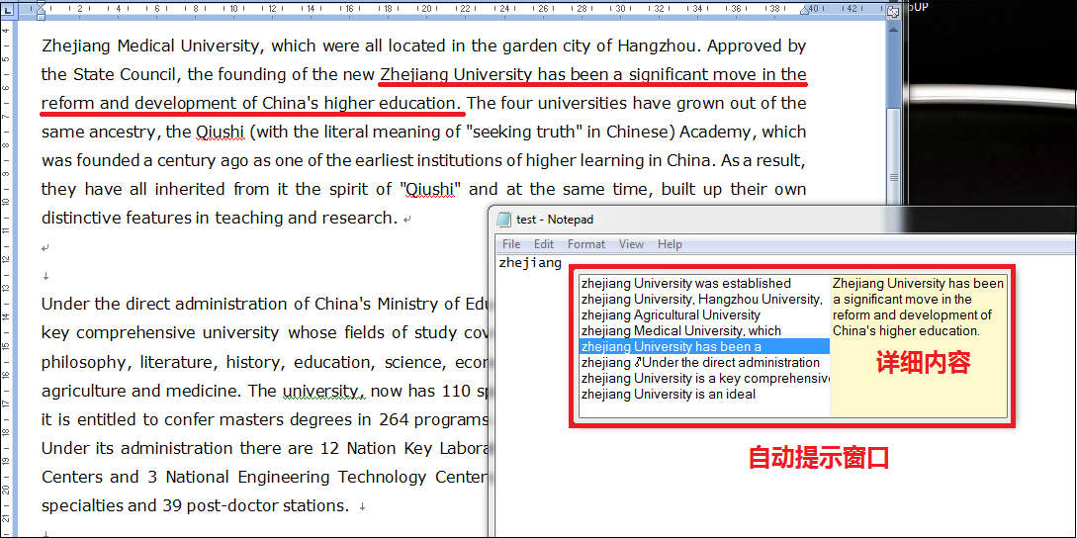
图表 3-1 Auto-Copy&Paste系统显示界面

      - 插入文本
为了将用户选择的文本插入到目标窗口中，我们将采用一种比较灵活的方式。首先我们将剪贴板的内容保存下来，然后将用户选择的文本保存到剪贴板。接着通过向目标窗口发送粘贴操作的Windows 消息。即可将文本插入到用户光标输入的位置。最后我们将之前保存的剪贴板的内容保存到剪贴板。这样，我们通过剪贴板巧妙的完成插入文本的操作。
  - Auto-Copy&Paste测试实验方案
Auto-Copy&Paste系统实现完成后我们需要设计试验来与现有的复制-粘贴操作进行比较。X Window的复制-粘贴操作是目前公认的最快的复制-粘贴操作方式，所以在实验中我们将选择和X Window方式进行比较。
    - 实验过程
为了可控的比较Auto-Copy&Paste与X Window复制-粘贴操作的性能。我们根据前面复制-粘贴操作行为特征的研究结果，模拟出一个与现实工作环境一致实验环境。其界面如下：
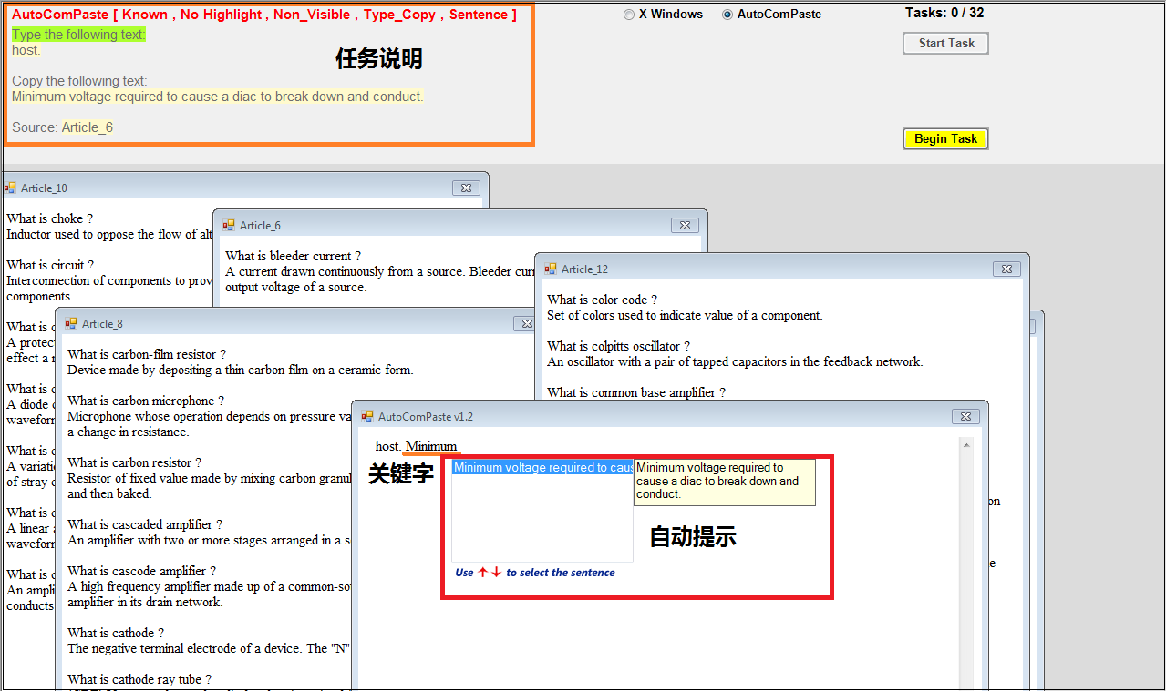
图表 3-2 测试实验系统界面演示图

在实验主界面的左上方是任务说明，每一次开始任务前用户都需要阅读这些任务说明来了解任务中需要完成的工作。实验环境还包括一个编辑窗口，用户将在这个窗口进行文本输入和粘贴操作。另外还包括5个文本窗口，每一个窗口有10个问题和答案，这些信息时我们从http://www.answers.com下载下来的。文本库中总共有860个问题和答案。每一次任务我们将随机的抽取其中50个放入5个文本窗口中。而Auto-Copy&Paste和X-Win两种操作时采用的实验数据是一样的。
试验开始前，我们会让用户先进行一些练习，熟悉Auto-Copy&Paste和X Window复制-粘贴操作的使用，并且会有一个说明告诉用户在实验过程中需要做些什么。
整个实验过程是由许多实验任务构成的。在每一个任务中，用户将根据任务说明上的内容完成直接复制-粘贴操作或者在输入一段确定的文字后完成复制-粘贴操作。实验者在阅读任务说明后才会开始任务。在每次任务中我们将记录用户的键盘和鼠标事件。当用户在完成任务时输入错误的内容或者复制了错误的内容，我们将在事件日志中记录。并且在实验分析时不考虑错误的数据。用户完成一个任务后即可进入下一个任务环节，直到完成所有的任务。
    - 实验任务分类
在实验过程中为了全面客观的比较两种方式我们将要考虑多种因素。其中，我们将重点考虑的因素包括：
（i）用户是否明确知道需要复制的内容的前缀。 （Prefix Known/Unknown）
当用户明确知道需要复制的内容时，Auto-Copy&Paste系统的使用者可以直接输入前缀来实现自动完成而不需要去寻找源窗口中的文本。
（ii）用户是否知道文本的位置。 （Location Known/Unknown）
当用户明确知道文本的位置时，用户在找到源窗口后可以直接复制文本，而不需要在源窗口内寻找文本。
（iii）用户是否能见到源窗口 （Visible/Invisible）
当源窗口对于用户是不可见时，用户需要花时间寻找源窗口。
（iv）复制-粘贴操作是否与键盘输入相结合 （Type-Copy/ Copy-Only）
当复制-粘贴操作与键盘输入相结合时，用户需要在使用X Window的复制-粘贴操作时手将需要在键盘和鼠标间切换。而使用Auto-Copy&Paste(ACP)时则不需要。
（v）文本的类型（Sentence / Paragraph）
对于不同类型的文本，用户在选择需要复制的文本所花的时间是不一样的。
根据以上5个因素，实验过程每个用户需要完成2*2*2*2*2 = 32个任务。而在每一个任务中Auto-Copy&Paste和X Window都要进行一次。另外，为了防止偶然因素影响实验结果，我们对于每一次任务的操作都重复进行一次。所以，结合前面提到的因素，每一个实验者要完成的复制-粘贴操作数如下：

1
X 2 操作方式 （Auto-Copy&Paste / X Window）
X 2 文本内容 （已知/ 未知）
X 2 文本位置 （已知 /未知）
X 2 源窗口 （可见 / 不可见）
X 2 文本输入 （有 / 无）
X 2 文本类型 （句子 / 段落）
X 2 重复一次，防止偶然因素主导实验结果
= 128次
    - 关键技术
      - 操作时间
为了能够精确的记录用户在复制-粘贴操作时各步骤的时间，我们在实验过程中将记录用户的鼠标和键盘事件及相应的时间。同时我们会记录事件发生的窗口。这样，结合实验中使用的数据我们即可以从事件中计算出操作的精确时间。
      - 实现Prefix Unknown
为了能够客观的比较两种复制-粘贴操作我们需要考虑用户不知道文本前缀的情况。因为如果用户每次都知道需要复制的文本的前缀，则可以通过Auto-Copy&Paste实现自动完成，从而结果会向Auto-Copy&Paste倾斜。我们在任务说明中通过间接的方式让用户知道复制的内容，比如：“请复制sonic的定义”。而用户需要去寻找sonic的定义是什么。这样，便能够得到客观的实验结果。
另外对与Location Known的情况，我们通过高亮需要复制的文本的方式来实现，而源窗口可见的情况则通过高亮窗口来实现。
    - 试验参与者
测试实验总共有12（男：7，女：5）位当地大学生参加，他们都非常熟悉计算机的文字处理。能够熟练使用复制-粘贴操作和自动完成功能。
  - 本章小结
在这一章中我们详细的解释了整个研究项目的实现方案。一开始我们将设计实验来研究用户复制-粘贴操作的行为特征。这一阶段的研究成果一方面可以指导Auto-Copy&Paste系统的实现，另一方面可以作为一个新的研究课题发表论文。第二阶段我们详细的说明了如何实现Auto-Copy&Paste系统的功能。最后我们设计了实验方案来比较Auto-Copy&Paste系统和X Window上的复制-粘贴操作。

- 研究复制-粘贴行为特征的实验结果
在研究过程中，我们前后进行了两次实验。第一次实验是在研究用户复制-粘贴的行为特征时进行的。我们将记录器安装在用户的电脑上并将记录的复制-粘贴日志文件上传到FTP服务器上处理。第二次实验是比较Auto-Copy&Paste系统与X Window上的复制-粘贴操作。在实验过程中我们记录了用户的键盘和鼠标事件。以下是我们第一次实验的结果：
  - 实验结果说明
在实验过程中总共有22人参加了实验。每个实验者都将复制-粘贴记录器安装到了自己的电脑上。但是每个参与者实际参与时间不一样。有的长达18天，而有的只有4天。这一方面是因为实验者参加实验的时间不一样，另一方面是因为有时用户并没有使用自己的电脑。然而，这并不影响实验数据的客观性。因为，我们处理实验数据是按每人每天计算，实验参与者本身并不重要。
到实验结束时，我们总共收集了34.1MB的日志文件，这些数据是245每人每天的，包括3481条复制记录和4687条粘贴记录。平均每人每天14次复制操作。这些记录中没有包含非文本的复制-粘贴操作（比如：图片，文件等）和一些明显有问题的数据，比如：用户一天中只开机了10多分钟等。粘贴操作比复制操作多是因为用户有可能复制一次而粘贴多次。
在实验结束后我们对日志文件进行了详细的分析。下面我们将给出与Auto-Copy&Paste设计相关的一些结果。
    - 文本的类型
为了能够更好的分析哪种类型的文本被复制得更多，我们将文本分为词组（少于8个单词），一个或多个句子（多与8个单词或者有句子结束标点）和段落（有换行符）三种类型。通过对日志文件进行处理发现在复制操作中词组占39%，句子占33%，而段落占28%。由此可见，一种好复制-粘贴操作需要支持不同类型的文本复制-粘贴。

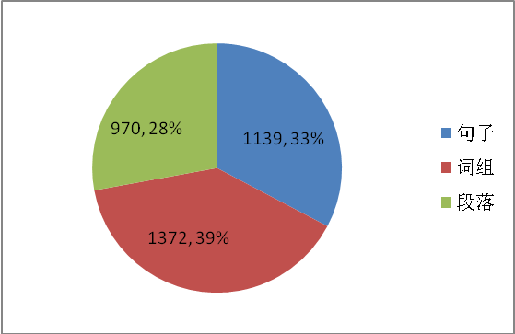

表格 4-2用户复制操作中的各类型的文本的比例

    - 窗口数
为了能够了解用户在复制-粘贴时的操作环境。我们记录了用户在操作时打开的窗口数。这些窗口包括桌面，文件夹窗口等。而有多标签的浏览器等窗口的每一个标签都会当作一个窗口。根据实验结果，在复制操作时66%的情况下有6-15个窗口打开着。而平均情况下用户有11个窗口打开。这些数据对于我们模拟Auto-Copy&Paste的测试实验环境有很大的帮助。
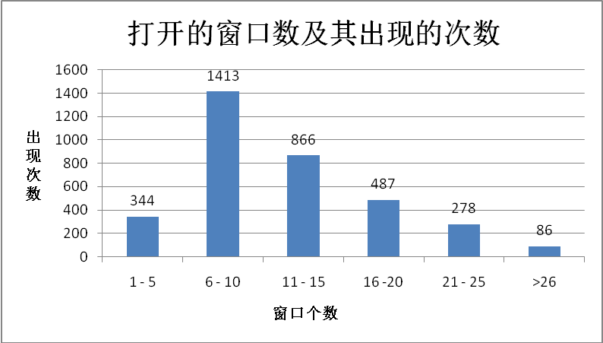
表格 4-3 用户在进行复制操作时打开的窗口数及其统计结果

    - 键盘输入
在日志文件中我们记录了键盘输入的时间用来判断复制-粘贴操作是否与文字编辑相结合。根据实验结果，有42%的复制操作在操作发生前30秒内有键盘输入。而有54%的粘贴操作发生后30秒内有键盘输入。根据这个结果我们知道大约有超过一半的复制粘贴是与键盘输入相结合的，对于传统的复制-粘贴操作用户需要通过鼠标来选择文本和粘贴位置，从而手需要在键盘和鼠标间进行切换而导致额外的时间开销。而Auto-Copy&Paste系统是由键盘操作完成，在完成操作时手不需要在键盘和鼠标间进行切换，因此在这种情况下，理论上Auto-Copy&Paste系统将比X-Win的方法更好。

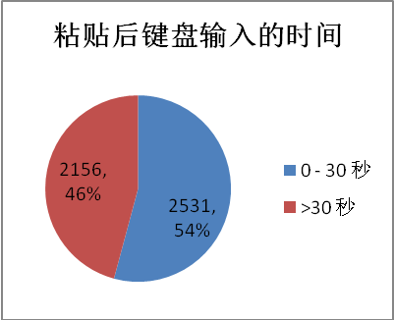
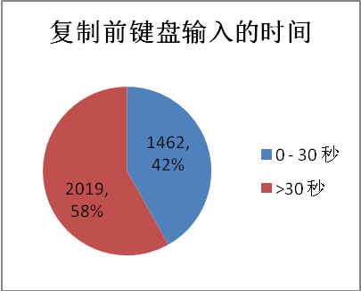
表格 4-4 复制-粘贴前后用户进行键盘输入的时间分布情况

    - 文档间和文档内
接下来我们通过分析日志文件得到文档间复制-粘贴操作的频率。在4687次粘贴操作中，有2572（57%）次粘贴操作是否生在与复制操作不同的窗口，即文档间复制-粘贴。而有2015（43%）次粘贴操作是发生在与复制操作同一个窗口内，即文档内复制-粘贴。这个实验结果证明文档间的复制粘贴比文档内的复制粘贴更多，而这使得Auto-Copy&Paste的优势更大。因为传统的复制-粘贴操作需要用户去寻找需要复制的文本。如果是文档间的复制，那么用户需要寻找源窗口，所花费的时间更多。

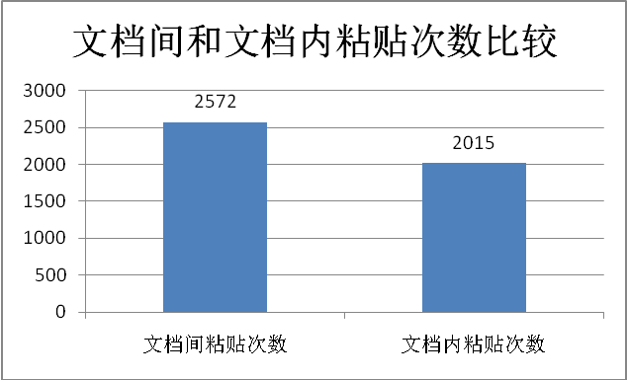

表格 4-3 文档间和文档内复制-粘贴次数的比较

  - 本章小结
我们在这一章中的分析了研究用户复制-粘贴行为特征的实验中收集的日志文件。在分析过程中我们只抽取了与Auto-Copy&Paste系统实现相关的数据。根据分析结果我们发现，很多数据都有力的支持了Auto-Copy&Paste系统，比如：文档间的复制-粘贴占了大部分等。而日志文件中其它更详细的信息因为其与本文的相关性不大，所以没有进一步说明。
- Auto-Copy&Paste实验结果及分析讨论
在Auto-Copy&Paste与X Window复制-粘贴操作比较的实验中，总共有12位实验者参加，每一个实验者都将完成32个任务，128次复制-粘贴操作。整个实验过程持续90分钟左右。在实验过程中我们将用户的键盘和鼠标事件等信息记录下来。从而能够对实验者完成任务的情况进行定量分析。下面我们将对实验者完成任务的准确度和复制-粘贴操作的时间进行分析。
  - 准确度
    - 定义
实验者完成任务时，如果用户输入的文本与任务说明中要求的文本不一样，或者复制的内容不符合，那么我们将会要求用户重新完成任务，并且会在日志文件中记录错误事件。而用户在所有任务中一次性成功完成的任务的比例称为准确度。
    - 方差分析
我们通过对实验者完成任务的准确度进行分析进行方差分析（ANOVA）发现在下列因素中并没有发现显著差异:操作方式（Auto-Copy&Paste：95.4%；X Window 96.2%），文本内容 (已知：96.4%；未知：95.1%), 文本位置( 已知：96.6%；未知：95.0%)，源窗口是否可见（可见：96.1%；不可见：95.5%）。而操作是否与键盘输入相结合这个因素的两种情况的准确度则有显著差异。只进行复制-粘贴操作的准确度为97.4%，而在输入文本后进行复制-粘贴操作的准确度只有94.2%。二者具有显著差异（F_{1,11} = 8.0， p < 0.05）。可见文本输入将会影响到用户的注意力，从而导致操作的准确度下降。
而当我们考虑两个因素时我们发现 <文本内容 X 文本位置> 的两种情况有显著差异（文本内容未知，文本位置未知：93.2%； 文本内容已知，文本内容未知：97%） F_{1,11} = 7.65, p < 0.05。这说明当源窗口和目标文本用户都不知道时,用户更容易产生错误。

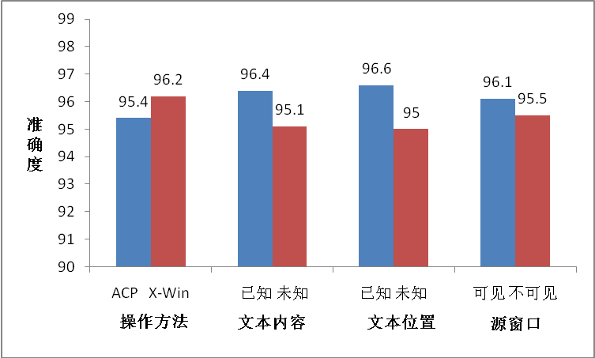
图表 5-3 不同因素对实验者完成任务的准确度的影响

  - 时间
    - 计算方式
在测试实验过程中，我们是通过记录用户的鼠标和键盘事件等相关信息来计算时间的。用户在完成任务时有两种不同的情况：（1）只进行复制-粘贴操作。（2）先输入一段文本然后再进行复制-粘贴操作。对于第一种情况，我们将用户开始任务后的第一次鼠标或者键盘操作作为计时开始，任务完成作为结束。而对于第二种情况我们则先按第一种情况中的方法计算出用户文本输入和复制-粘贴操作一起花的时间，然后单独计算出用户进行文本输入的时间。通过二者相减即可得到用户进行复制-粘贴操作的时间。
    - 方差分析
对实验中复制-粘贴操作的时间进行方差分析我们发现，总体上Auto-Copy&Paste（7.01s）与X-Win(7.25s)没有显著性差异。然而，对其它每一个因素进行单独分析却发现它们都存在显著性差异。
      - 单因素分析
我们对其它每一因素进行单独分析，其方差分析结果如下：

表格 5-4 各因素进行单因素方差分析结果
因素 | 第一种情况 | 第二种情况 | F值 | P值
文本内容 | 5.8s(已知) | 8.5(未知) | 109.86 | <0.01
文本位置 | 5.2s(已知) | 9.2s(未知) | 204.98 | <0.01
源窗口位置 | 6.2s(已知) | 8.1s(未知) | 23.82 | <0.01
文本输入 | 6.4s(有) | 7.9s(无) | 15.43 | <0.01
文本类型 | 6.0s(句子) | 6.7(段落) | 49.15 | <0.05

对于文本内容，源窗口位置和文本位置三个因素的显著性结果我们很容易理解，当用户已知这些信息时用户可以更快的找到需要复制的文本，从而能够更快的完成复制-粘贴操作。而当复制-粘贴操作需要与文本输入相结合时，用户使用键盘输入文本导致了用户的手需要在鼠标和键盘间切换，从而导致了更长的操作时间。而从文本类型的分析结果我们可以看出，用户选择段落比选择句子要花更多的时间。
      - Auto-Copy&Paste与X-Win分类分析
虽然总体上Auto-Copy&Paste对X-Win只有略微优势而并没有显著差异，但是当我们将其它的因素与操作方法结合起来考虑时便可以发现Auto-Copy&Paste系统在多种情况下有显著优势，而这些分析结果将有利于我们了解在什么情况下更适合使用Auto-Copy&Paste。下面我们根据文本内容是否已知，源窗口位置是否已知两个因素将实验结果分为四类进行分析（粗体加星号表示两组数据有显著性差异）。
- 文本内容已知&文本位置已知

表格 5-5 文本内容已知&文本位置已知时方差分析结果
单位 秒  (准确度) | X-Win | Auto-Copy&Paste | 差值 | 差值百分比
源窗口位置已知  无文本输入 | 2.93  （98.6%） | 3.22  （98.6%） | -0.29 | 91.0%
源窗口位置已知  有文本输入 | 4.04  （95.8%） | 4.35  （94.4%） | -0.31 | 92.9%
源窗口位置未知  无文本输入 | 4.96  （97.2%） | 3.21  (95.8%) | 1.75* | 154.5%
源窗口位置未知  有文本输入 | 6.82  (94.4%) | 3.73  (94.4%) | 3.09* | 182.8%
平均值 | 4.69  (96.5%) | 3.63  (95.8%) | 1.06* | 129.2%
在上面的四组数据中，后面两组Auto-Copy&Paste对X-Win的优势还是比较显著的。而前面两组X-Win反倒比Auto-Copy&Paste好是与我们预期偏差比较大的。因为在文本已知的情况下用户可以通过直接输入文本的前缀来实现自动完成，按照推测应该比X-Win快才对。通过对实验者的调研和实验时对实验者操作的观察我们发现，虽然我们在任务说明中将要复制的文本明确写出来了，实验者并没有直接用这些文本，而是重新去源窗口寻找，也就是说并没有达到我们预期的“文本内容已知”的实验条件。而此时，源窗口的位置是高亮标记的。所以不管是使用Auto-Copy&Paste还是X-Win的操作方法，用户都能很快的找到文本，而Auto-Copy&Paste需要通过键盘来完成，用户需要在鼠标和键盘间切换。综合起来就导致了Auto-Copy&Paste比X-Win要慢。造成这种现象的主要原因是没有向实验者充分解释清楚，导致实验者严格的按照任务说明来操作。
- 文本内容未知&文本位置已知

表格 5-6 文本内容未知&文本位置已知时方差分析结果
单位 秒  (准确度) | X-Win | Auto-Copy&Paste | 差值 | 差值百分比
源窗口位置已知  无文本输入 | 3.39  （97.2%） | 5.19  （97.2%） | -1.8* | 65.3%
源窗口位置已知  有文本输入 | 4.25  （97.2%） | 5.60  （95.8%） | -1.35* | 75.9%
源窗口位置未知  无文本输入 | 4.96  （100%） | 8.49  (100%) | -3.53* | 58.4%
源窗口位置未知  有文本输入 | 7.87  (95.8%) | 9.68  (93.1%) | -1.81* | 81.3%
平均值 | 5.12  (97.6%) | 7.24  (96.5%) | -2.12* | 70.7%

当文本内容未知而文本位置已知时，X-Win和Auto-Copy&Paste操作时都能够在相对较短的时间找到需要复制的文本，之后X-Win可以快速实现粘贴操作，而Auto-Copy&Paste的操作者需要重新回到编辑窗口输入文本来实现自动粘贴，从而在效率上要比X-Win要慢。
- 文本内容已知&文本位置未知

表格 5-7 文本内容已知&文本位置未知时方差分析结果
单位 秒  (准确度) | X-Win | Auto-Copy&Paste | 差值 | 差值百分比
源窗口位置已知  无文本输入 | 8.09  （100%） | 4.06  （97.2%） | 4.03* | 199.3%
源窗口位置已知  有文本输入 | 10.35  （94.4%） | 4.80  （97.2%） | 5.55* | 215.6%
源窗口位置未知  无文本输入 | 10.44  (93.1%) | 3.73  (100%) | 6.71* | 279.9%
源窗口位置未知  有文本输入 | 12.69  （97.2%） | 4.74  (94.4%) | 7.95* | 267.7%
平均值 | 10.39  (96.2%) | 4.33  (97.2%) | 6.06* | 240.0%

当文本内容已知而文本位置未知时，X-Win的操作方式需要花大量的时间来寻找需要复制的文本[4]，而Auto-Copy&Paste方法可以直接输入文本的前缀来实现自动完成。从结果中我们可以看出，在这种 条件下Auto-Copy&Paste有非常显著的优势，比X-Win要快2-3倍。
- 文本内容未知&文本位置未知

表格 5-8 文本内容未知&文本位置未知时方差分析结果
单位 秒  (准确度) | X-Win | Auto-Copy&Paste | 差值 | 差值百分比
源窗口位置已知  无文本输入 | 6.69  （97.2%） | 10.36  （97.2%） | -3.67* | 64.6%
源窗口位置已知  有文本输入 | 9.18  (90.3%) | 12.16  （88.9%） | -2.98 | 75.7%
源窗口位置未知  无文本输入 | 8.42  (94.4%) | 14.38  (94.4%) | -5.96* | 58.6%
源窗口位置未知  有文本输入 | 10.95  (95.8%) | 14.50  (87.5%) | -3.55* | 75.5%
平均值 | 8.81  (94.4%) | 12.85  (92.0%) | -4.04* | 68.6%

在文本内容未知文本位置也未知时，Auto-Copy&Paste同X-Win一样需要花大量的时间来寻找需要复制的文本，而找到文本后X-Win可以快速的实现复制-粘贴，Auto-Copy&Paste方法则需要重新回到编辑窗口输入文本前缀来实现自动完成，这一过程需要则加额外的文本输入时间，而且手需要在键盘和鼠标之间切换。从而比X-Win的操作方式要慢。
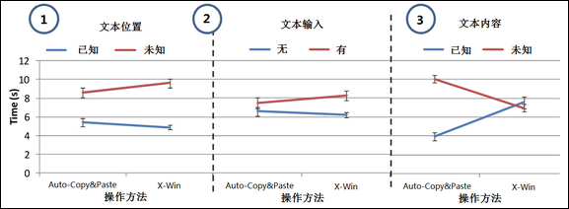
下图给出了在文本位置，文本输入和文本内容三种不同因素影响下Auto-Copy&Paste和X-Win两种复制-粘贴操作的效率的比较。
图表 5-4 在三种因素单独影响下Auto-Copy&Paste和X-Win的操作效率的比较

综合上面四类实验结果和分析我们发现，总体上，当用户知道需要复制的内容时Auto-Copy&Paste将比X-Win要快，而当用户需要去寻找复制的内容时X-Win要比Auto-Copy&Paste要快。在其它一些特定的情况下，比如:源窗口位置已知，文本输入与复制-粘贴相结合的情况下Auto-Copy&Paste比X-Win要更好一点。当然，这些情况相对于文本内容已知与否来说是比较次要的因素。
  - 本章小结
在这一章我们对实验者完成任务的准确度和时间进行了系统的分析。总体上，两种复制-粘贴操作方式：Auto-Copy&Paste和X-Win在准确度和时间都没有显著性差异。而在不同的条件下两者会呈现出不同的优劣。比如：当文本内容已知时，Auto-Copy&Paste可以通过文本前缀自动完成从而能够比X-Win的操作方式快2-3倍。而当文本内容不知道时，Auto-Copy&Paste用户需要在寻找完文本后重新回到原来的编辑窗口输入文本来完成操作，这个过程将要花费一定的时间，从而效率比X-Win要差。对于准确度，各因素对其的影响并不是非常明显。从方差分析的结果来看，文本输入等因素会对其造成显著性影响。
- 本文总结
在本文中我们主要完成了三个方面的工作。首先，我们进行了一个研究用户复制-粘贴操作行为特征的实验。接着我们实现了Auto-Copy&Paste自动复制-粘贴系统。然后我们通过实验比较了Auto-Copy&Paste与X Window上的复制-粘贴操作。
  - 研究成果
首先，在研究用户的复制-粘贴操作行为特征的实验中我们收集了20多位实验者长达两个星期的操作数据。这些数据一方面为我们设计Auto-Copy&Paste系统提供了理论依据，另一方面也为我们提供了一个新的课题研究方向。在实验中我们开发的复制-粘贴操作记录器完善后可以用来收集更多的信息，为更全面的研究复制-粘贴操作行为提供支持。
另一方面，我们设计并实现了Auto-Copy&Paste自动复制-粘贴系统。它能够在用户进行输入时自动的检索当前打开窗口中的文本来帮助用户完成输入。目前，它能够检索文件类型包括：文本文件，pdf文件，Word文件以及IE浏览器页面等常见的文本类型。我们通过设计实验将Auto-Copy&Paste与目前最快的X Window上的复制-粘贴操作进行比较发现，当用户知道文本内容的前缀时Auto-Copy&Paste系统将比X Window上的复制-粘贴操作还要快2-3倍。由此可见Auto-Copy&Paste技术可以作为现有复制-粘贴技术的一种很好的补充。
通过使用Auto-Copy&Paste我们发现，它的功能并不仅仅局限在帮助用户复制粘贴。它甚至可以作为一个搜索工具帮助用户完成工作。我们在进行文字编辑时经常会要去其它窗口寻找相关的内容，而当窗口打开得比较多时，这一工作就会变得很花时间。而Auto-Copy&Paste实现的功能恰好可以帮助用户快捷的寻找到所需要的内容。这一功能在我们设计系统时并没有考虑到，而它检索其它窗口的文本的功能却是非常有用的。
  - 今后的工作

目前Auto-Copy&Paste系统已经能够基本实现我们预期的功能，但仍有很多不足之处。首先，我们需要添加拼写检错功能。这样，即算用户输入了错误的单词我们也能够帮助用户检索出正确的内容。Auto-Copy&Paste系统目前只支持对句子和段落的自动复制-粘贴，而对于词组还无能为力。一方面是因为词组很难分词，另一方面是用户复制词组时内容的灵活性非常大，很难预测。另外，我们需要研究自动提示对用户的干扰，并通过界面和交互方式的修改来将这种干扰降低到最低。最后，我们希望能够将Auto-Copy&Paste系统集成到输入法中，成为输入法的一个功能，这样既可以很好的处理对其它语言支持的问题，也可以充分发挥自动复制-粘贴系统的功能。

参考文献
[1] Jeffrey Stylos, Brad A. Myers, Andrew Faulring, Citrine: Providing Intelligent Copy-and-Paste, UIST’04, 2004, 185-188
[2] David Kieras, Using the Keystroke-Level Model to Estimate Execution Times, 1993.
[3] Eric A. Bier Edward W. Ishak Ed Chi, Entity Quick Click: Rapid Text Copying Based on Automatic Entity Extraction, CHI ’06, 2006, 562–567
[4] Olivier Chapuis, Nicolas Roussel, Copy-and-paste between overlapping windows, SIGCHI’07, 2007, 201-210
[5] G. Robertson, E. Horvitz, M. Czerwinski, P. Baudisch, D. Hutchings, B. Meyers, D. Robbins, and G. Smith Scalable, Fabric: Flexible Task Management, AVI ‘04, 2004, 85-89
[6] Cohen, W.W. and Sarawagi, Exploiting Dictionaries in Named Entity Extraction: Combining Semi-Markov Extraction Processes and Data Integration Methods, SIGKDD’04, 2004, 89-98
[7] Florian Block, Nicolas Villar , Hans Gellersen, A malleable physical interface for copying, pasting, and organizing digital clips, TEI 2nd, 2008, 117-1120
[8] Melanie Hartmann, Daniel Schreiber, AUGUR: providing context-aware interaction support, SIGCHI’ 09, 2009, 123-132
[9] Mark D. Apperley, Breaking the Copy/Paste Cycle: The Stretchable Selection Tool, AUIC’1st, 2000, 3
[10] Peter Johnson, Human Computer Interaction: Psychology, Task Analysis and Software Engineering, McGraw-Hill Publishing Co. 1992, 143-145
[11] R. Florian, A. Ittycheriah, H. Jing, T. Zhang, Named entity recognition through classifier combination, Proceedings of the seventh conference on Natural language learning, 2003, 168-171
[12] Gerald Reif, Martin Morger, Harald Gall, Semantic Clipboard-Semantically Enriched Data Exchange Between Desktop Applications, ISWC’06, 2006, 174-184
[13] M. Kim, L. Bergman, T. Lau, and D. Notkin. An ethnographic study of copy and paste programming practices in OOPL. In Proceedings of ISESE ’04, 2004, 83-92
[14] H. Komatsu, S. Takabayashi, T. Masui, Corpus-based predictive text input. In Proceedings of Active Media Technology, May 2005, 75-80

